­­­

Tabla de contenido

1. Introducción 3

2. Configuración del servidor 4

2.1. Instalación del servicio 4

2.2. Configuración de zonas 5

3. Pruebas de funcionamiento 6

4. Bibliografía 7

1. Introducción

Se trata de instalar un servidor DNS basado en un entorno Linux y configurarlo para que ejecute las consultas de manera correcta.

Para ello, se ha utilizado un servidor Ubuntu Server, en la versión 22.04, y se ha decidido usar el servidor DNS Bind9. Se ha elegido este por ser el más usado en el mercado, y ofrecer mayor documentación a la hora de buscar información acerca de él.

Para realizar la instalación del servidor, se ha utilizado la opción de usar una máquina virtual, y acceder a ella a través de conexión SSH.

1. Configuración del servidor
3. 1. Instalación del servicio

Tras asegurarnos de que el servidor se encuentra en un estado actualizado, y con salida a internet, procedemos a instalar el servicio de Bind9, para ello ejecutamos el comando “***sudo apt-get install bind9***”.

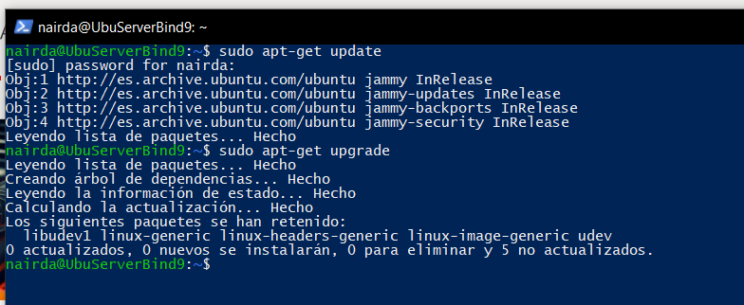

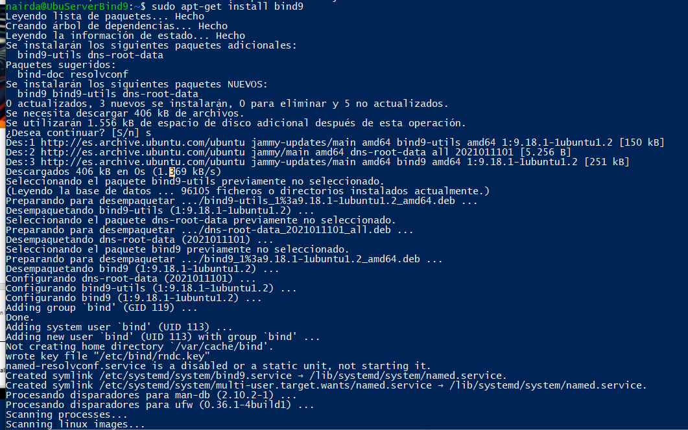

Una vez que el servidor se ha instalado, realizamos la comprobación de que el servicio está levantado correctamente. Para ello, se ejecuta “***sudo systemctl status bind9***”.

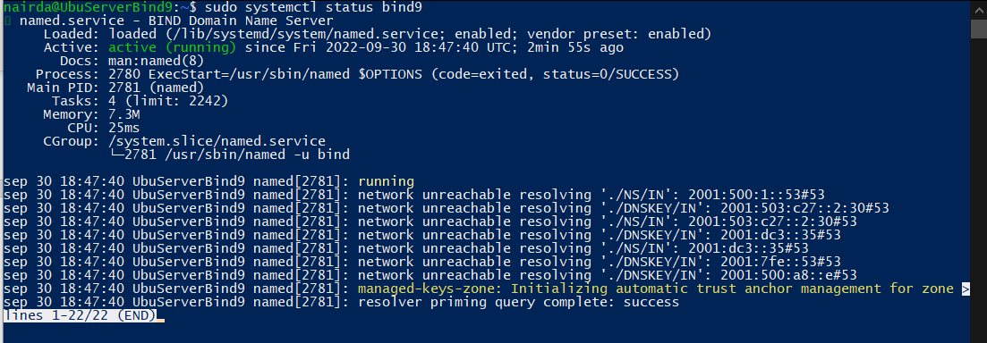

De cara a realizar la configuración de los ficheros del servidor, y para no tener que estar reiniciando el servicio constantemente, vamos a dejar el servicio parado con el comando “***sudo systemctl stop bind9***”.

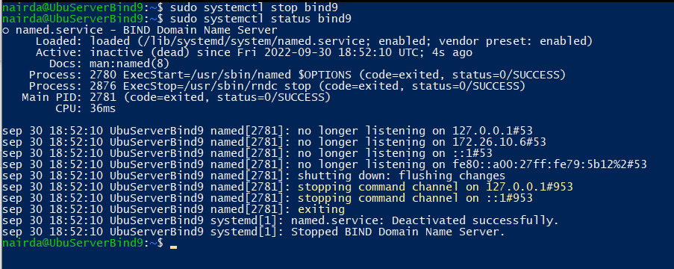

* 1. Configuración de zonas

1. Pruebas de funcionamiento
2. Bibliografía

* <https://www.debuntu.org/how-to-setting-up-a-dns-zone-with-bind9/>